房屋建筑工程电子图纸全过程流转工作指引细则（1.0）

一、总则
1.1 为统一全市房屋建筑工程建设过程中施工图审查、行政审批、工程质量安全监管、联合验收等环节所产生的电子图纸信息，形成电子图纸全过程流转应用管理模式，广州市住房和城乡建设局建立了“广州市工程图纸全过程管理平台”（下称“电子图系统”），为进一步明确工程图纸全过程管理的操作细节，特编制此指引。
1.2 工程图纸全过程管理总体原则为：
（1） 2023年7月15日起，全市房屋建筑工程自施工图审查环节开始实施二维电子图纸的上传流转应用。
（2） 2023年9月1日起，竣工图纸从“电子图系统”自动采集，联合验收系统中不再单独上传竣工图纸。
（3） 属于三维 BIM 应用范围的房屋建筑工程，实施二维、三维电子图纸 （CAD+PDF、BIM 模型）同步上传流转应用。
1.3 建设、设计、施工、监理单位的账号事宜：
账号注册进入广东政务服务网进行省统一身份账号注册及实名认证，具体详见网页前置工作指引。
建设单位在“电子图系统”的竣工图管理模块中发起编制时，填写施工和监理单位信息后，系统自动生成内部账号，使用省统一账号登录时进行绑定即可。
1.4 关于电子图纸坐标要求：
总平面图坐标与规划总平面图坐标一致，均使用广州2000坐标。
  - 电子图纸格式要求:
（1）可使用系统的CAD图纸拆分辅助工具，对DWG图纸实现CAD+PDF文件的拆分功能。（不强制使用网页上插件，可以用设计院自己的拆分插件，但要确保CAD图纸内容需和PDF内容完全一致，且文件名称相同。）
（2）上传图纸时使用打包插件将CAD+PDF图纸打包成pack文件上传至联合审图系统。通过Zwpack程序，将名字和内容一一对应的PDF及CAD文件进行打包，打包成【.pack】后缀的文件，再进行图纸的提交和上传，只需上传【.pack】文件即可。
（3）使用天正绘图，CAD图纸需要保存上传t3格式图纸，使得图纸标注信息完整。
（4）地下室和装修等布局空间出图的相关图纸，只需要确保打开CAD文件时，其显示的内容（图纸所在位置）和PDF文件一一对应，再进行打包上传即可。
（5）总平面、地下室、楼层平面等均需提供CAD图纸，计算书、绿建专篇等无CAD图纸的，可不上传CAD文件，文件名中带有消防专篇、人防专篇、节能专篇、目录、计算书、海绵城市专篇、绿建专篇、报告等字样的，可直接上传PDF文件。
1.6 图纸用章的要求
1.6.1 施工图：
（1）需要出图专用章和注册师章，出图章和注册师章按要求在施工图纸上体现，印章在图纸上清晰可见。
（2）审图机构使用系统提供的“广东省施工图数字化审查专用”章。施工图审查通过的图纸加盖“广东省施工图数字化审查专用”审图章；一般变更的，不需要盖审图章，一般变更的内容与审图通过的图纸一并使用；重大变更重新绘制图纸，重盖审图章。
1.6.2 竣工图：
（1）建设、施工、监理、设计单位在系统上分别确认图纸，并在图纸上加盖系统生成的“广州市竣工图数字化制图专用”章，代替原各方的用章；
（2）同时建设方上传承诺书（详见附件1）。
（3）原施工图叠加变更重新绘制形成的竣工图纸无需加盖“广东省施工图数字化审查专用”章。
二、施工图审查阶段
1、流程
1.1 施工图审查业务流程如下图所示，各方应按以下规定执行：
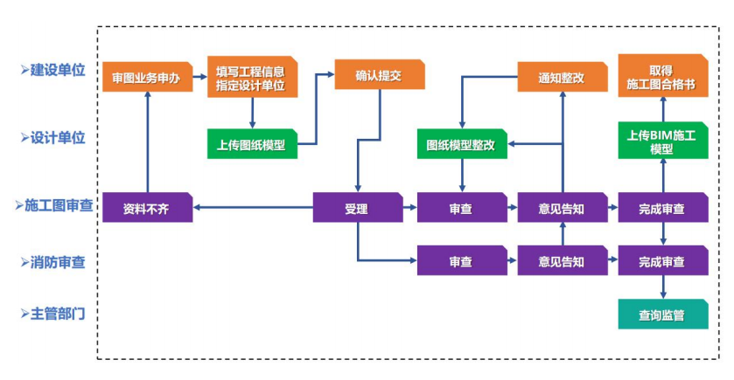
施工图审查业务流程图
施工图审查业务流程沿用现有流程，图纸上传格式改为【PDF+CAD】pack格式图纸。
2、分阶段审图
2.1 施工图审查业务可分阶段进行，可划分为【±0.000 以下阶段】和【整体】两个阶段。
2.2 建设单位可以根据需求选择分阶段审图，办理工程【±0.000 以下阶段】的施工许可证时，应提交“广州市施工图设计文件审查管理系统”（下称审查系统）中出具的《工程地下阶段施工图设计文件技术审查意见》，作为本阶段施工图审查合格材料。
2.3 建设单位办理【±0.000 以上阶段】或直接办理工程整体的施工许可证时，应提交“审查系统”中出具的《施工图联合审查合格书》。
三、施工过程变更阶段
1、变更类型
变更类型分为一般变更和重大变更。凡涉及《房屋建筑和市政基础设施工程施工图设计文件审查管理办法》（住建部第13号令）第十一条规定的审查内容的，均视为重大变更，具体详见广州市住房和城乡建设局印发的《广州市房屋建筑工程施工图设计文件重大变更技术清单》（穗建质〔2023〕368号）。
- 变更流程
2.1建设单位对图纸变更类型进行选择，分一般变更和重大变更。
（1）一般变更：由建设单位发起。建设单位选择变更的具体图纸，可由建设单位或设计单位针对建设单位勾选相关的图纸进行上传，对于一般变更建设单位还可选择不上传变更图纸直接完成变更。
（2）重大变更：应在施工前及时完成重大变更流程，建设单位发起、设计单位上传，审图机构审查合格生成“建设工程施工图设计文件变更审查表”后完成重大变更流程。按《广州市房屋建筑工程施工图设计文件重大变更技术清单》（穗建质〔2023〕368号）文中涉及消防专项的重大变更，对于特殊建设工程，还应在完成变更流程后15天内，申报消防设计审查。
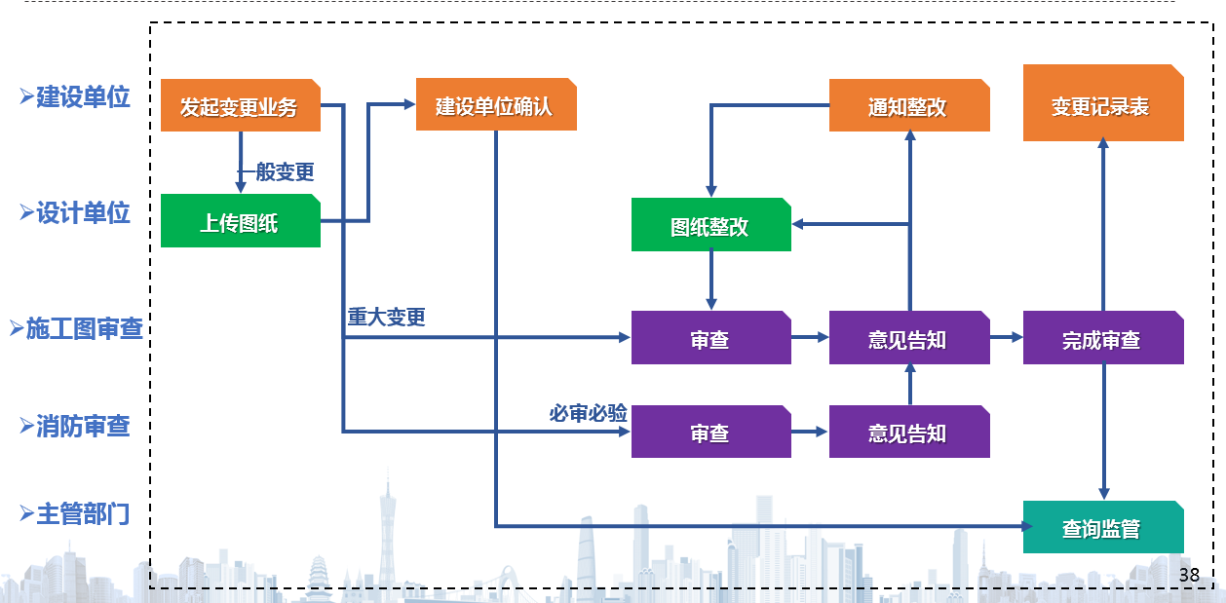
施工图变更业务流程图
2.2 施工、监理单位可在“住建APP”查看所参建工程的图纸及变更情况。
2.3 施工图审查通过的历史项目，一次性补充上传已发生的变更记录表，新项目及时上传变更记录表。
- 变更节点及时间要求
3.1施工图纸发生一般或重大变更的，建设单位（设计单位）应上传变更说明或变更联系单，其中重大变更需及时上传变更后的完整电子图纸（CAD+PDF）。
3.2一般变更：分为四个阶段开展一般变更图纸上传工作。四个阶段分别为【±0.000以下】，【结构封顶】，【机电安装及装饰装修】，【周边配套设施】，在四个阶段分部验收完成后的15天内，在电子图系统中完成一般变更记录单或图纸的上传工作。
3.3重大变更：应在施工前及时完成重大变更流程。重大变更次数原则上不超过两次，若需超过两次，建设单位在系统中发起申请。
- 变更图纸的具体要求
4.1一般变更，以审图通过的施工图纸作为底图，在底图上进行变更标注，以变更记录单或变更联系单或图纸标注的形式上传系统，并勾选此变更涉及的图纸；重大变更，需要重新编制图纸，并使用打包软件对应上传【.pack】格式的基于底图的CAD+PDF施工图纸，作为变更图纸。
4.2建设单位可根据实际情况，多次上传一般变更图纸，系统对多次变更留痕可追溯。
四、竣工验收阶段
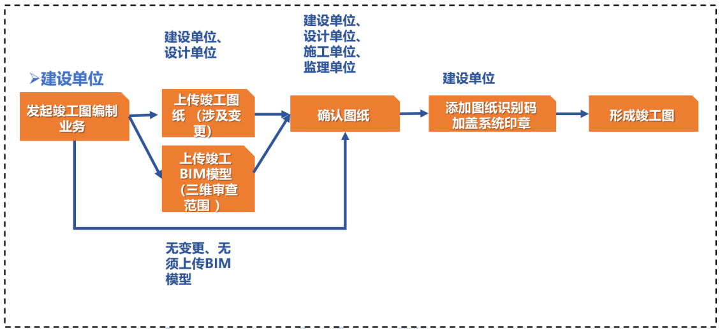
竣工图审查业务流程图
1、竣工图的确定方式：
（1）对于未产生过变更的施工图纸，直接使用通过审查的施工图纸作为竣工图纸。
（2）在变更阶段标注变更的图纸，由建设单位（或委托设计单位）根据变更记录，基于施工图审查通过的图纸叠加变更重新绘制最终的竣工图。
2、竣工图的绘制流程
2.1 2023年9月1日起，工程竣工图由图纸全过程平台的【竣工图管理】模块推送至广州市工程建设项目联合审批平台-联合验收系统使用。
2.2 图纸绘制及上传
（1）2023年7月15日前已申请施工图联合审查的工程，为保障二维电子图纸数据的完整性，由建设单位基于施工图审查与过程变更实际，由建设单位（或设计单位）在施工变更栏上传所有历史变更记录表后，再由建设单位（或委托设计单位）在“电子图系统”的“竣工图管理”栏目一次性补传一套完整的竣工图电子图纸（CAD+PDF）。工程竣工前由建设单位在“电子图系统”的“竣工图管理”栏目发送至各相关责任主体确认后推送至联合验收系统使用。
（2）2023年7月15日后新建的施工图联合审查的工程，未变更过的施工图纸，以施工图审查通过的图纸作为竣工图；变更过的施工图纸，由建设单位（或委托设计单位）叠加过程变更重新绘制竣工图。
2.3 各方图纸确认及竣工图用章
建设、设计、施工、监理单位在系统中分别确认图纸，建设单位除确认图纸外还需要上传承诺书（详见附件1）用于确认各方责任。最后由建设单位加盖图纸码和系统自有的竣工图章，样式如下：
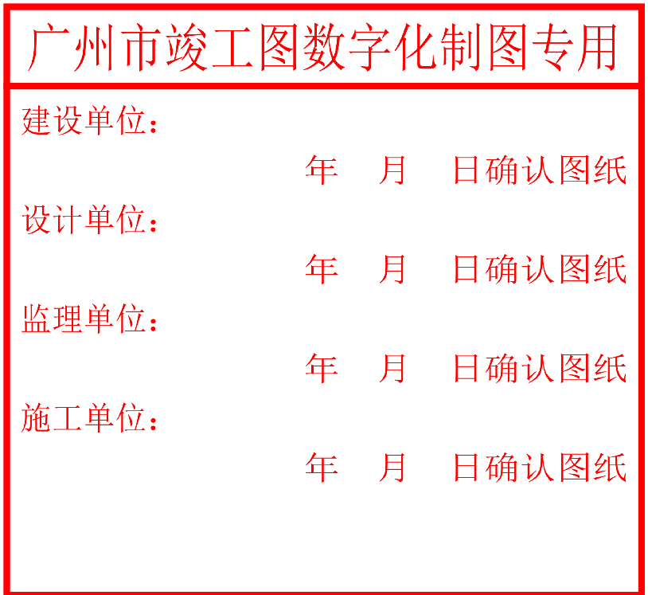
五、历史项目补录
开通项目补录功能。2020年1月以前完成施工图审查的项目、简易低风险项目、未进行消防技术审查施工图联合审查的项目通过此功能补录，项目需要拆分验收的，也需通过补录功能对原施工图审查项目进行拆分。
六、BIM模型上传
1、属于《广州市城市信息模型（CIM）平台建设试点工作联席会议办公室关于进一步加快推进我市建筑信息模型（BIM）技术应用的通知》（穗建 CIM〔2019〕 3 号）规定的 BIM 实施范围内的项目，在上传施工图时，同时一起上传BIM施工模型。在编制二维竣工图时，同时上传BIM竣工模型。
2、提交至审查系统的 BIM 模型，应满足施工图三维数字化审查系统要求， 具 体 要 求 另 详 BIM 审 查 相 关 工 作 指 引 （ 网 址 ：https://bim.gzcc.gov.cn/#/PKPMGZBIMCheck/downloads）。
附件1
承诺书

_____________________局：
按照《房屋建筑工程电子图纸全过程流转工作指引细则（1.0）》要求，项目工程名称________________________，施工许可证号____________________或竣工图号___________________，我单位向___________局提供了此次验收所需竣工图纸及相关资料，并对下列情况做出承诺：
- 所出具的竣工图纸及相关资料真实有效；
- 所有图纸已经设计、施工、监理单位进行确认；

建设单位负责人签字：
建设单位盖章：

